Nama : Muhammad Syafiq Zhalifunnas

NIM : 2200018394

KELAS : i

Mata Kuliah : Pemrograman Web

Tugas 03f Laporan

1.Screenshot posisi file di folder webserver lokal

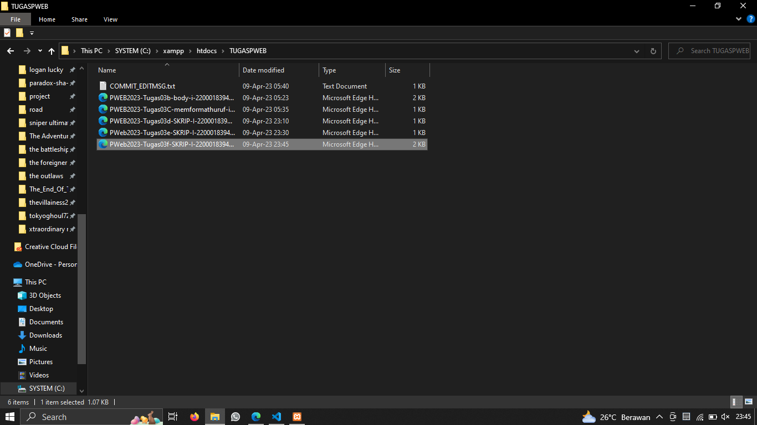

2.Screnshoot posisi file di folder projek github

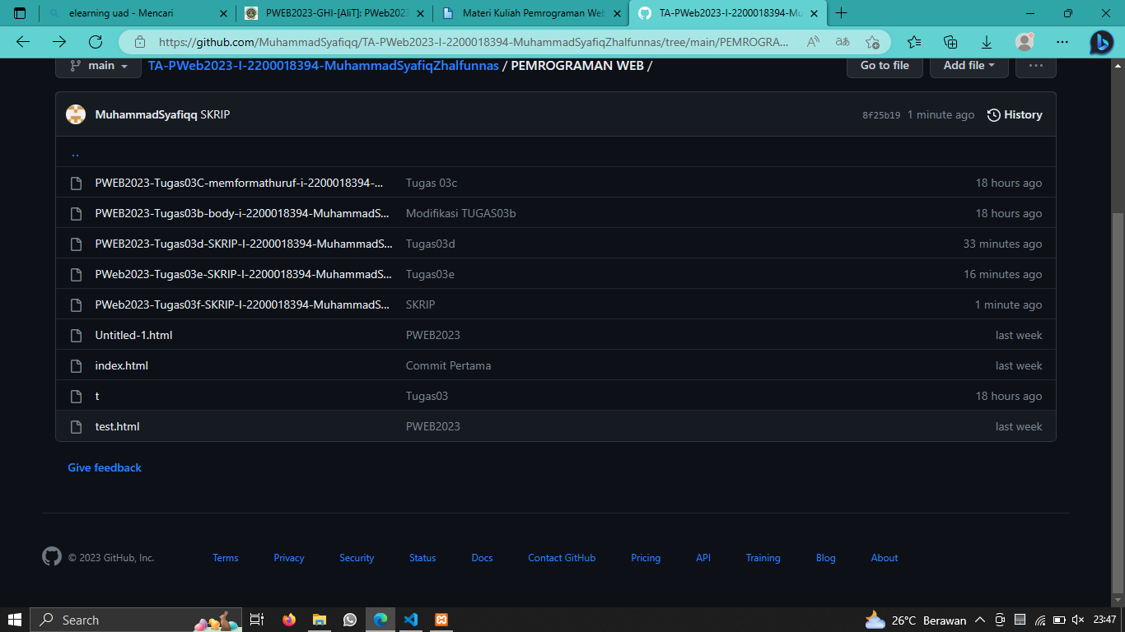

3.Codingan

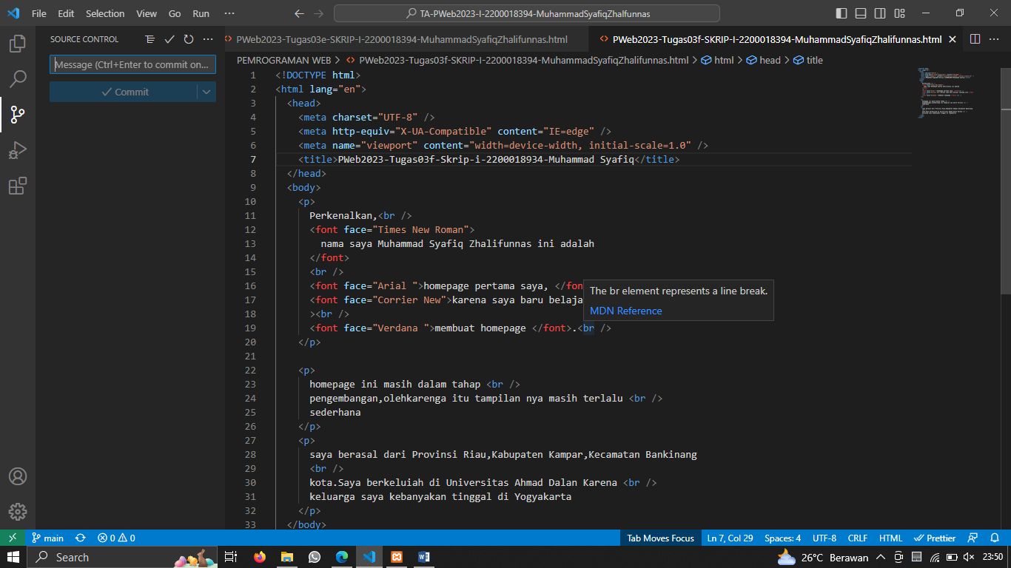

Hasil Saat di jalankan di online browser

